Гостевой дом «Элион»
(п. Новомихайловский)
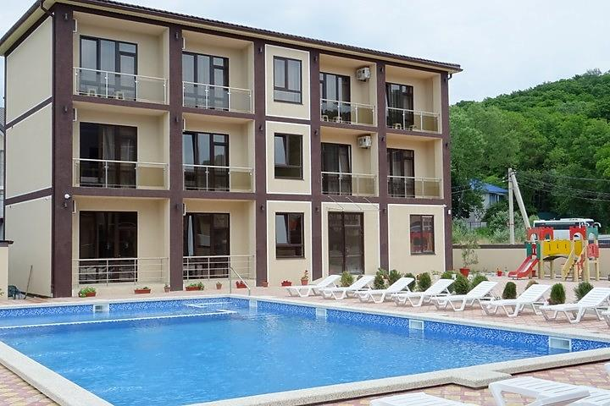
Новый гостевой дом «Элион» класса комфорт, 2021 года постройки. Расположен в поселке Новомихайловский Туапсинского района на берегу одной из самых чистых бухт Черноморского побережья. Здесь предусмотрено все для отдыха туристов: охраняемая территория; детский и взрослый бассейн с подогревом; детская площадка; зона отдыха. В пешей доступности от гостевого дома находятся столовые, кафе, аптеки, продуктовые магазины. На набережной работают уютные кафе на любой вкус, бары и дискотеки, развлекательные центры для детей, водные аттракционы. А если надоело сидеть на пляже или у бассейна – можно отправиться на рыбалку. Насладиться красотой подводного мира на глубинах моря могут любители дайвинга.

Пляж: пляж из мелкой гальки и песка, 550м

Питание: столовая на территории (за доп. плату), питание можно включить в стоимость при оформлении

Номера:
2х, 3х, 4х местный «стандарт». В номере односпальные или двуспальные кровати, сплит-система, холодильник, сейф, ТВ, шкаф, тумбочки, столик, санузел (душ, раковина, туалет). Балкон в каждом номере.
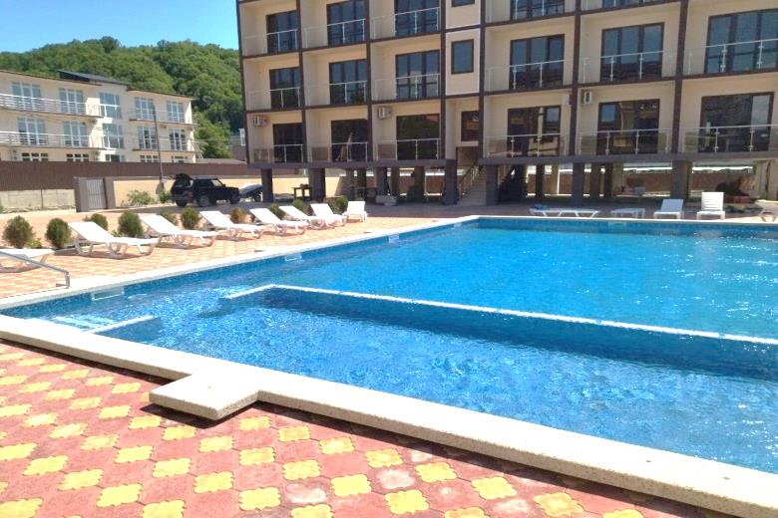
Даты заездов 2024: 9 – 19 июня, 19 июня – 29 июня, 29 июня – 9 июля, 9 – 19 июля, 19 июля – 29 июля, 29 июля – 8 августа, 8 – 18 августа, 18 августа – 28 августа, 28 августа – 7 сентября, 7 – 17 сентября

Внимание! Помимо указанных дат возможны заезды в любую дату и срок (под запрос).

Стоимость проживания: от 39900 руб./номер за 10 дней проживания, актуальную стоимость уточняйте на сайте или у Вашего менеджера!

Расчетный час: заселение с 12:00, выселение до 10:00

Больше информации и фото на сайте www.mo43.ru

